Об утверждении схем размещения общественных туалетов нестационарного типа, размещение которых может
осуществляться на землях или земельных участках,
находящихся в муниципальной собственности, без предоставления земельных участков и установления сервитутов в границах муниципального образования
город-курорт Геленджик

В соответствии с пунктом 3 статьи 39.36 Земельного кодекса Российской Федерации, постановлением Правительства Российской Федерации от 3 декабря 2014 года №1300 «Об утверждении перечня видов объектов, размещение которых может осуществляться на землях или земельных участках, находящихся в государственной или муниципальной собственности, без предоставления земельных участков и установления сервитутов» (в редакции постановления Правительства Российской Федерации от 6 марта 2024 года №269), постановлением главы администрации (губернатора) Краснодарского края от 6 июля 2015 года №627 «Об установлении Порядка и условий размещения объектов на землях или земельных участках, находящихся в государственной или муниципальной собственности, без предоставления земельных участков и установления сервитута, публичного сервитута на территории Краснодарского края» (в редакции постановления Губернатора Краснодарского края от 10 октября 2023 года №797), учитывая письмо министерства топливно-энергетического комплекса и жилищно-коммунального хозяйства Краснодарского края от 21 мая 2024 года №70.06-08-7110/24, руководствуясь статьями 8, 38 Устава муниципального образования город-курорт Геленджик, п о с т а н о в л я ю:
1. Утвердить перечень схем размещения общественных туалетов нестационарного типа, размещение которых может осуществляться на землях или земельных участках, находящихся в муниципальной собственности, без предоставления земельных участков и установления сервитутов в границах муниципального образования город-курорт Геленджик (прилагается).
2. Опубликовать настоящее постановление в печатном средстве массовой информации «Официальный вестник органов местного самоуправления муниципального образования город-курорт Геленджик».
3. Разместить настоящее постановление на официальном сайте администрации муниципального образования город-курорт Геленджик в информационно-телекоммуникационной сети «Интернет» (admgel.ru) в течение 10 дней со дня вступления его в силу.
4. Постановление вступает в силу со дня его официального опубликования.

Глава муниципального образования
город-курорт Геленджик А.А. Богодистов

ЛИСТ СОГЛАСОВАНИЯ
проекта постановления администрации
муниципального образования город-курорт Геленджик
от__________________ №________________
«Об утверждении схем размещения общественных туалетов нестационарного типа, размещение которых может осуществляться на землях или земельных участках,
находящихся в муниципальной собственности, без предоставления земельных участков и установления сервитутов в границах муниципального образования
город-курорт Геленджик»

Проект подготовлен и внесен:
Управлением земельных отношений
администрации муниципального
образования город-курорт Геленджик
Начальник управления И.О. Исайко

Проект согласован:
Начальник правового управления
администрации муниципального
образования город-курорт Геленджик Д.Г. Кулиничев

Исполняющий обязанности
начальника управления экономики
администрации муниципального
образования город-курорт Геленджик Л.А. Матвеенко

Глава администрации Кабардинского
внутригородского округа администрации
муниципального образования
город-курорт Геленджик Г.Е. Кялов

Заместитель главы
муниципального образования
город-курорт Геленджик А.С. Мельников

Первый заместитель главы
муниципального образования
город-курорт Геленджик М.П. Рыбалкина

Приложение

УТВЕРЖДЕН
постановлением администрации
муниципального образования
город-курорт Геленджик
от____________№______

ПЕРЕЧЕНЬ
схем размещения общественных туалетов нестационарного типа, размещение которых может
осуществляться на землях или земельных участках, находящихся в муниципальной собственности,
без предоставления земельных участков и установления сервитутов в границах муниципального
образования город-курорт Геленджик

I. Текстовая часть
Порядковый номер объекта | Адресный ориентир – место размещения объекта (ов) или наименование (описание) территории, на которой предполагается размещение объекта (ов), кадастровый номер земельного участка  (в случае его наличия) | Вид объекта (ов), предполагаемых к размещению на соответствующей территории, и их необходимое количество | Площадь территории, на которой планируется размещение объекта (ов), размеры объекта (ов)  (кв.метров) | Специализация объекта (ов) (с указанием оказываемой услуги) | Дополнительные требования, предъявляемые к объекту (ам) | Примечание

1 | 2 | 3 | 4 | 5 | 6 | 7
1 | Краснодарский край,  г.Геленджик, с.Кабардинка, ул.Мира - угол ул.Революционной (район сквера).  Кадастровый номер земельного участка: 23:40:0202003:985.  Географические координаты:  т.1. 435233.74, 1296563.16  т.2. 435229.48, 1296561.31  т.3. 435230.53, 1296558.70  т.4. 435234.91, 1296560.54 | общественные туалеты нестационарного типа | 13 | общественный туалет нестационарного типа | Правила благоустройства территории муниципального образования город-курорт Геленджик, утвержденные решением Думы муниципального образования город-курорт Геленджик от 31 мая 2022 года №510 (далее – правила благоустройства территории) | -
2 | Краснодарский край,  г.Геленджик, с.Кабардинка, ул.Революционная (вблизи дома №86).  Географические координаты:  т.1. 435318.38, 1296537.05  т.2. 435317.50, 1296539.30  т.3. 435313.88, 1296537.82  т.4. 435314.69, 1296535.63 | общественные туалеты нестационарного типа | 13 | общественный туалет нестационарного типа | правила благоустройства территории | -
3 | Краснодарский край,  г.Геленджик, с.Кабардинка, ул.Мира (район пансионата «Почтовик»).  Кадастровый номер земельного участка: 23:40:0202003:1363.  Географические координаты:  т.1. 434967.40, 1296408.17  т.2. 434965.84, 1296410.57  т.3. 434961.44, 1296407.73  т.4. 434959.77, 1296406.64  т.5. 434961.33, 1296404.23  т.6. 434967.40, 1296408.17 | общественные туалеты нестационарного типа | 13 | общественный туалет нестационарного типа | правила благоустройства территории | -
4 | Краснодарский край,  г.Геленджик, с.Кабардинка, ул.Мира (вблизи дома №18).  Кадастровый номер земельного участка:23:40:0202006:462.  Географические координаты:  т.1. 434770.33, 1296320.80  т.2. 434767.65, 1296325.12  т.3. 434764.45, 1296323.08  т.4. 434767.12, 1296318.75 | общественные туалеты нестационарного типа | 13 | общественный туалет нестационарного типа | правила благоустройства территории | -
5 | Краснодарский край,  г.Геленджик, с.Кабардинка, ул.Мира (вблизи дома №13е).  Кадастровый номер земельного участка: 23:40:0202004:884.  Географические координаты:  т.1. 434676.63, 1296057.82  т.2. 434673.31, 1296054.29  т.3. 434676.24, 1296051.67  т.4. 434679.51, 1296055.14 | общественные туалеты нестационарного типа | 13 | общественный туалет нестационарного типа | правила благоустройства территории | -

II. Графическая часть
1. Графическое приложение к пункту 1 текстовой части

Схема границ
предполагаемых к использованию земель или части земельного участка на кадастровом и топографическом плане с указанием координат характерных точек границ территории

Объект: общественный туалет нестационарного типа.
Порядковый номер объекта: 1.
Адрес (местоположение относительно ориентира) земель или земельного участка, на которых планируется размещение объекта: г.Геленджик, с.Кабардинка, ул.Мира - угол ул.Революционной (район сквера).
Кадастровый номер земельного участка или кадастрового квартала, на котором планируется размещение объекта: 23:40:0202003:985.
Площадь предполагаемого места размещения объекта: 13 кв.метров.
Категория земель или земельного участка, на которых планируется размещение объекта: земли населенных пунктов.
Вид разрешенного использования земельного участка, на котором планируется размещение объекта: отдых (рекреация).

Сведения о характерных (поворотных) точках границ и частях границ предполагаемого места размещения объекта
№ точки |  | Длина линии (м) | Координаты в МСК-23
 |  |  | X | Y
1 |  | 4,64 | 435233.74 | 1296563.16
2 |  |  | 435229.48 | 1296561.31
 |  | 2,81
3 |  |  | 435230.53 | 1296558.70
 |  | 4,75
4 |  |  | 435234.91 | 1296560.54
 |  | 2,87
1

Сведения о наличии доступа к размещаемому объекту: посредством земель (земельных участков) общего пользования.
Сведения об охраняемых объектах (природных, объектах культурного наследия и т.д.): земельный участок находится в зоне озелененных территорий общего пользования (Р2), второй горно-санитарной зоне охраны курортов.
Сведения об объектах недвижимости, которые расположены на землях или земельном участке (в том числе кадастровый или иной номер).
СХЕМА ГРАНИЦ
(топографическая съемка)
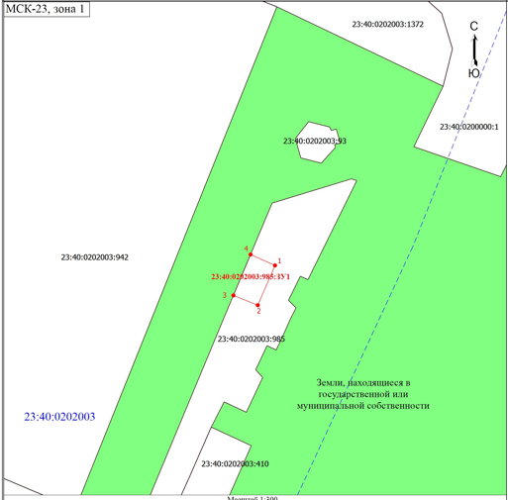
Масштаб 1:300
Условные обозначения к схеме размещения объекта:
Территория предполагаемого места размещения объекта
Границы земельных участков по сведениям ЕГРН
Граница кадастрового квартала по сведениям ЕГРН
- Номер характерной точки границы

2. Графическое приложение к пункту 2 текстовой части

Схема границ
предполагаемых к использованию земель или части земельного участка на кадастровом и топографическом плане с указанием координат характерных точек границ территории

Объект: общественный туалет нестационарного типа.
Порядковый номер объекта: 2.
Адрес (местоположение относительно ориентира) земель или земельного участка, на которых планируется размещение объекта: г.Геленджик, с.Кабардинка, ул.Революционная (вблизи дома №86).
Кадастровый номер земельного участка или кадастрового квартала, на котором планируется размещение объекта: 23:40:0201026.
Площадь предполагаемого места размещения объекта: 9 кв.метров.
Категория земель или земельного участка, на которых планируется размещение объекта: земли населенных пунктов.
Вид разрешенного использования земельного участка, на котором планируется размещение объекта: отдых (рекреация).

Сведения о характерных (поворотных) точках границ и частях границ предполагаемого места размещения объекта
№ точки |  | Длина линии (м) | Координаты в МСК-23
 |  |  | X | Y
1 |  | 2,42 | 435318.38 | 1296537.05
2 |  |  | 435317.50 | 1296539.30
 |  | 3,91
3 |  |  | 435313.88 | 1296537.82
 |  | 2,33
4 |  |  | 435314.69 | 1296535.63
 |  | 3,95
1

Сведения о наличии доступа к размещаемому объекту: посредством земель (земельных участков) общего пользования.
Сведения об охраняемых объектах (природных, объектах культурного наследия и т.д.): земельный участок находится в зоне озеленённых территорий общего пользования (Р2), многофункциональной общественно-деловой зоне (ОД1), второй зоне горно-санитарной охраны курорта.
Сведения об объектах недвижимости, которые расположены на землях или земельном участке (в том числе кадастровый или иной номер).
СХЕМА ГРАНИЦ
(топографическая съемка)
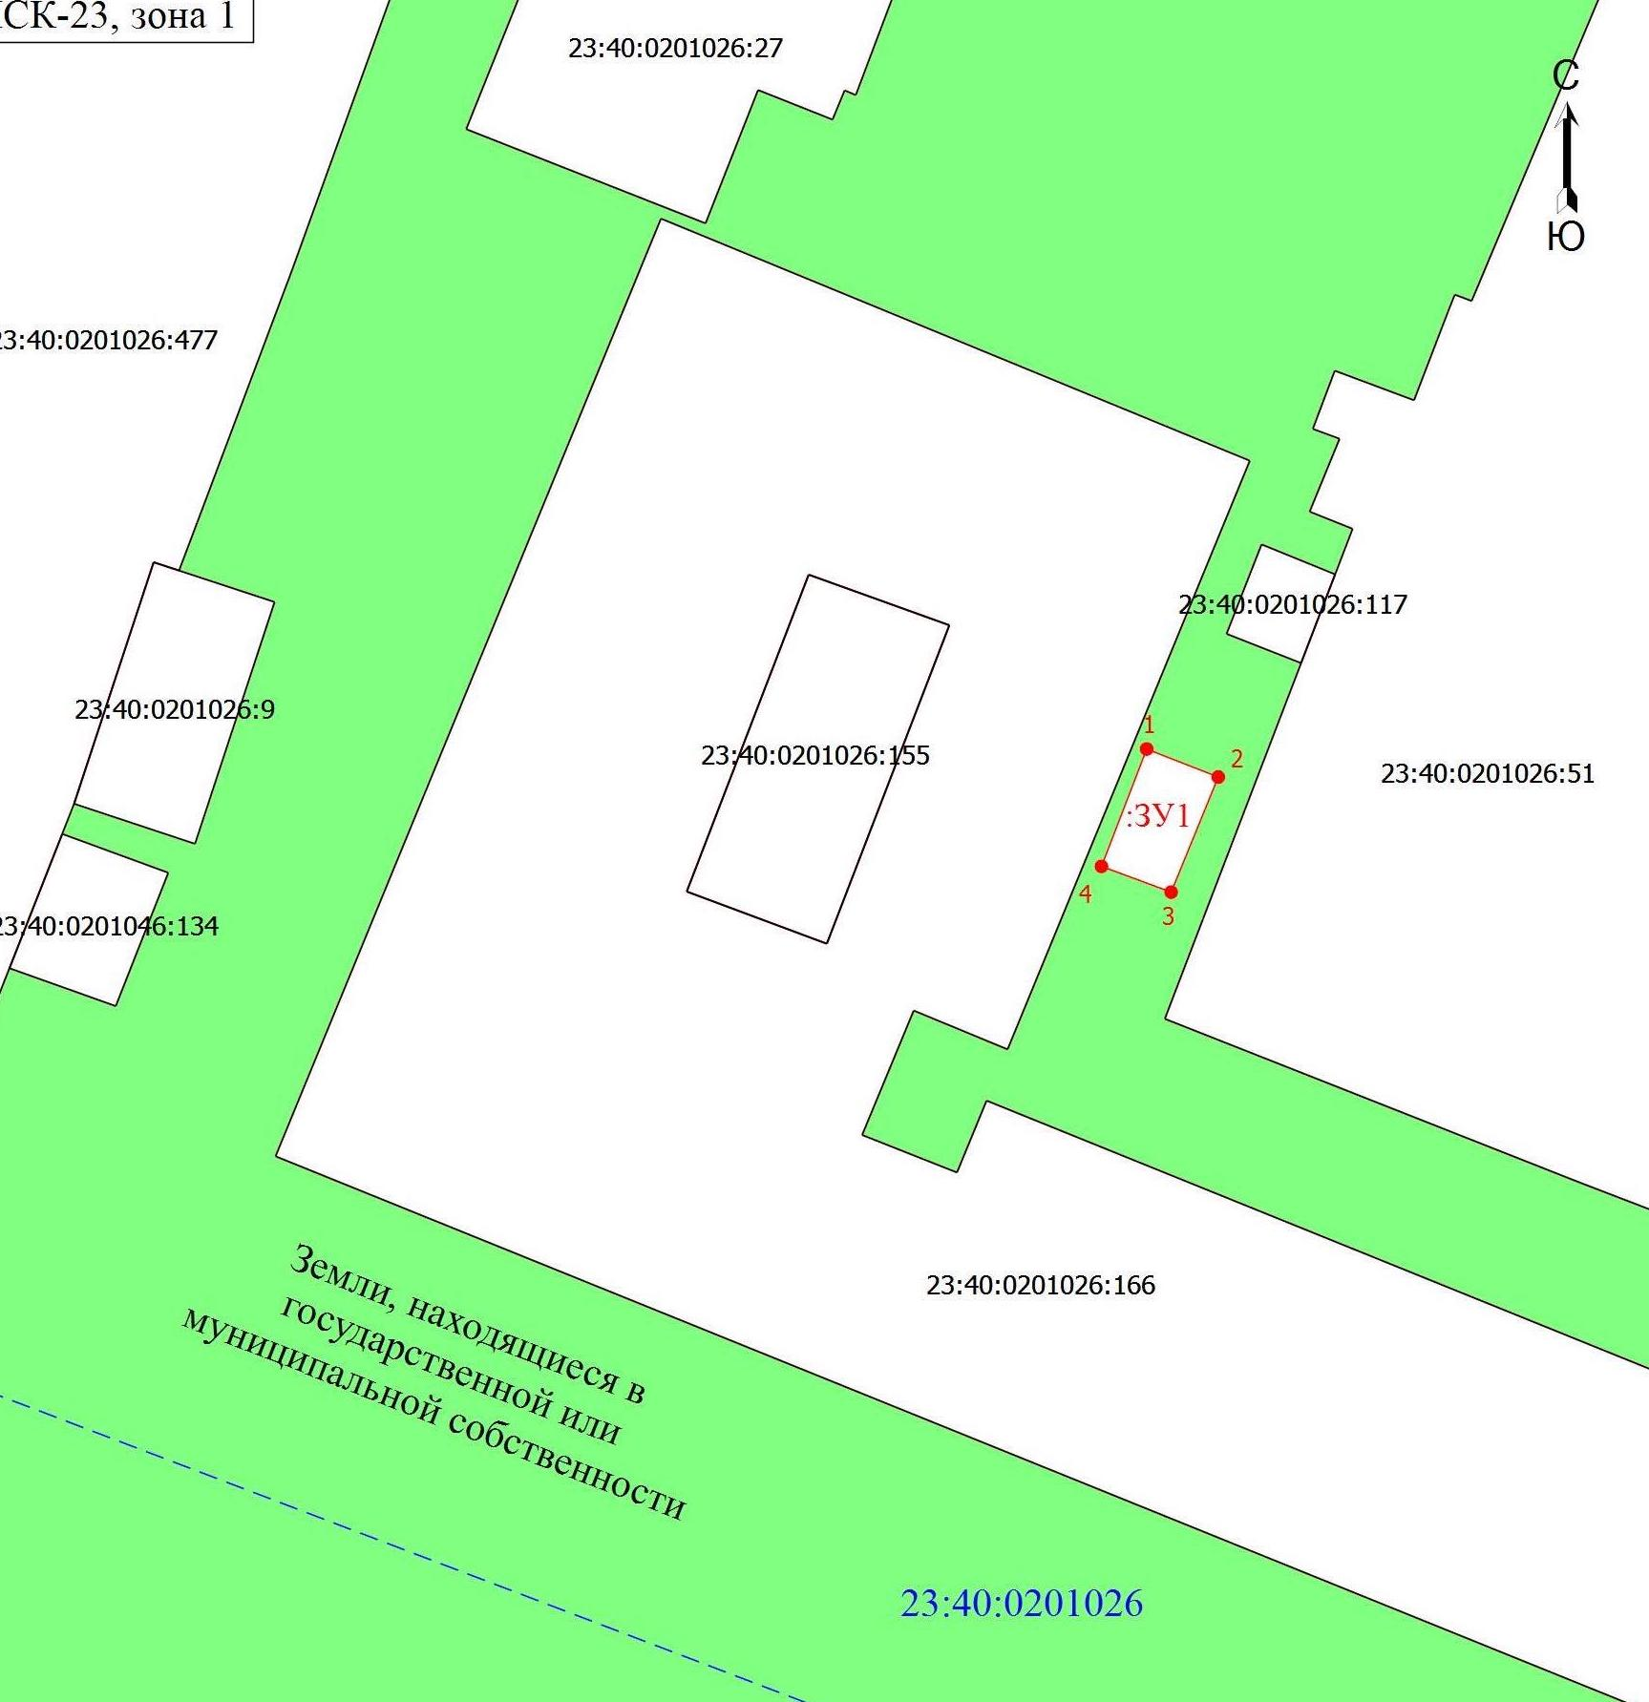
МСК-23. Масштаб 1:300
Условные обозначения к схеме размещения объекта:
Территория предполагаемого места размещения объекта
Границы земельных участков по сведениям ЕГРН
Граница кадастрового квартала по сведениям ЕГРН
- Номер характерной точки границы

3. Графическое приложение к пункту 3 текстовой части

Схема границ
предполагаемых к использованию земель или части земельного участка на кадастровом и топографическом плане с указанием координат характерных точек границ территории

Объект: общественный туалет нестационарного типа.
Порядковый номер объекта: 3.
Адрес (местоположение относительно ориентира) земель или земельного участка, на которых планируется размещение объекта: г.Геленджик, с.Кабардинка, ул.Мира (район пансионата «Почтовик»).
Кадастровый номер земельного участка или кадастрового квартала, на котором планируется размещение объекта: 23:40:0202003:1363.
Площадь предполагаемого места размещения объекта: 21 кв.метр.
Категория земель или земельного участка, на которых планируется размещение объекта: земли населенных пунктов.
Вид разрешенного использования земельного участка, на котором планируется размещение объекта: отдых (рекреация).

Сведения о характерных (поворотных) точках границ и частях границ предполагаемого места размещения объекта
№ точки |  | Длина линии (м) | Координаты в МСК-23
 |  |  | X | Y
1 |  | 2,86 | 434967.40 | 1296408.17
2 |  |  | 435229.48 | 1296561.31
 |  | 5,24
3 |  |  | 434961.44 | 1296407.73
 |  | 1,99
4 |  |  | 434959.77 | 1296406.64
 |  | 2,87
5 |  |  | 434961.33 | 1296404.23
 |  | 2,00
6 |  |  | 434967.40 | 1296408.17
1 |  | 5,23

Сведения о наличии доступа к размещаемому объекту: посредством земель (земельных участков) общего пользования.
Сведения об охраняемых объектах (природных, объектах культурного наследия и т.д.): земельный участок находится в зоне озелененных территорий общего пользования (Р2), второй зоне горно-санитарной охраны курортов.
Сведения об объектах недвижимости, которые расположены на землях или земельном участке (в том числе кадастровый или иной номер).

СХЕМА ГРАНИЦ
(топографическая съемка)

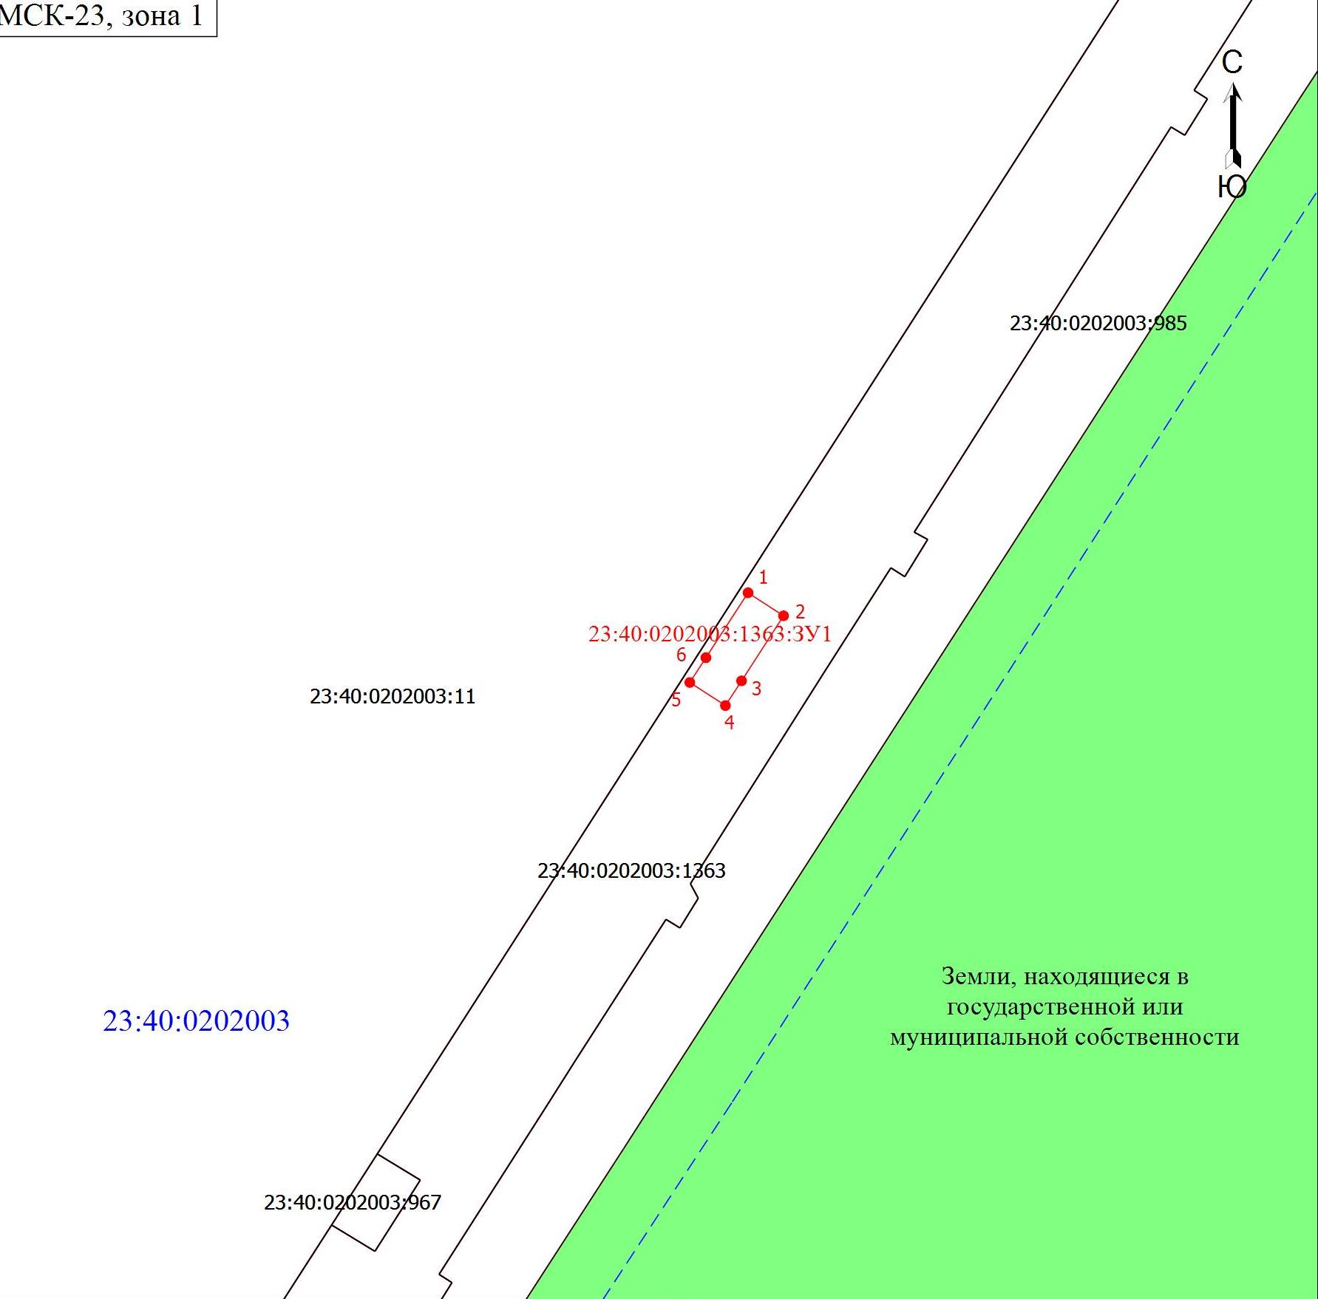
Масштаб 1:300
Условные обозначения к схеме размещения объекта:
Территория предполагаемого места размещения объекта
Границы земельных участков по сведениям ЕГРН
Граница кадастрового квартала по сведениям ЕГРН
- Номер характерной точки границы
4. Графическое приложение к пункту 4 текстовой части

Схема границ
предполагаемых к использованию земель или части земельного участка на кадастровом и топографическом плане с указанием координат характерных точек границ территории

Объект: общественный туалет нестационарного типа.
Порядковый номер объекта: 4.
Адрес (местоположение относительно ориентира) земель или земельного участка, на которых планируется размещение объекта: Краснодарский край, г.Геленджик, г.Геленджик, с.Кабардинка, ул.Мира (вблизи дома №18).
Кадастровый номер земельного участка или кадастрового квартала, на котором планируется размещение объекта: 23:40:0202006:462.
Площадь предполагаемого места размещения объекта: 19 кв.метров.
Категория земель или земельного участка, на которых планируется размещение объекта: земли населенных пунктов.
Вид разрешенного использования земельного участка, на котором планируется размещение объекта: отдых (рекреация).

Сведения о характерных (поворотных) точках границ и частях границ предполагаемого места размещения объекта
№ точки |  | Длина линии (м) | Координаты в МСК-23
 |  |  | X | Y
1 |  | 5,08 | 434770.33 | 1296320.80
2 |  |  | 434767.65 | 1296325.12
 |  | 3,79
3 |  |  | 434764.45 | 1296323.08
 |  | 5,08
4 |  |  | 434767.12 | 1296318.75
 |  | 3,81
1

Сведения о наличии доступа к размещаемому объекту: посредством земель (земельных участков) общего пользования.
Сведения об охраняемых объектах (природных, объектах культурного наследия и т.д.): земельный участок находится в зоне транспортной инфраструктуры (Т), второй зоне горно-санитарной охраны курортов.
Сведения об объектах недвижимости, которые расположены на землях или земельном участке (в том числе кадастровый или иной номер).

СХЕМА ГРАНИЦ
(топографическая съемка)
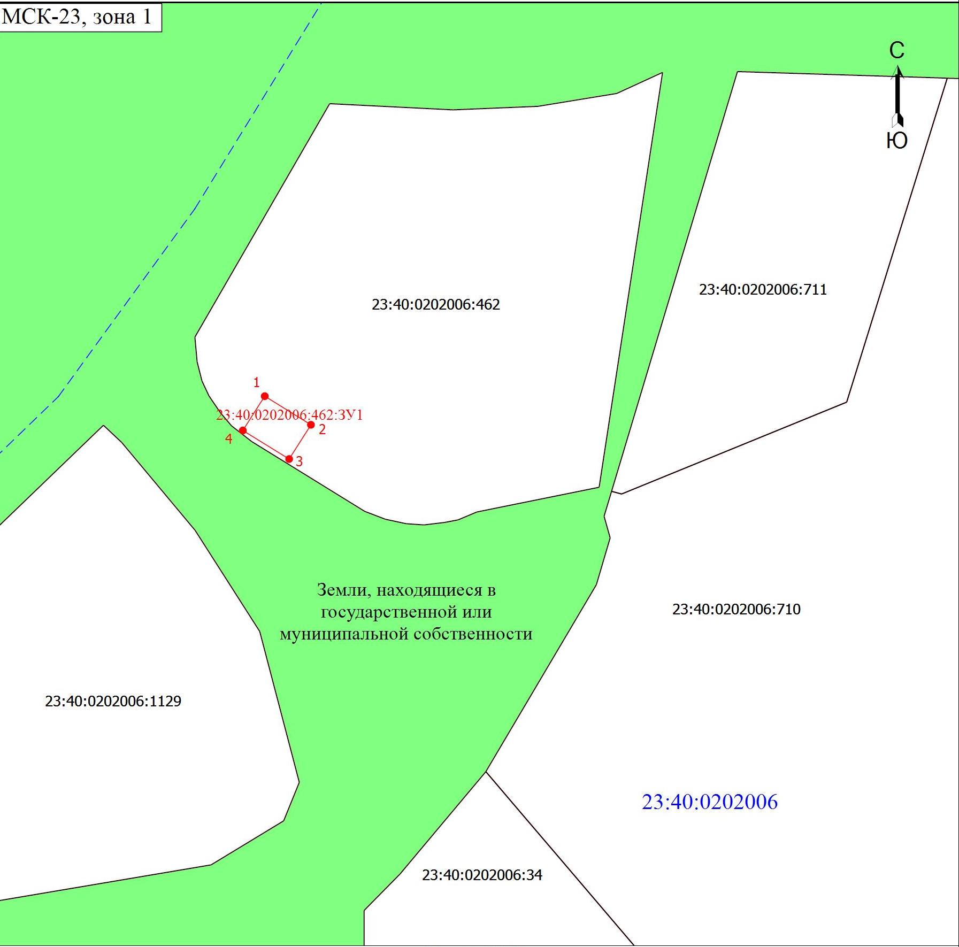
Масштаб 1:300
Условные обозначения к схеме размещения объекта:
Территория предполагаемого места размещения объекта
Границы земельных участков по сведениям ЕГРН
Граница кадастрового квартала по сведениям ЕГРН
- Номер характерной точки границы

5. Графическое приложение к пункту 5 текстовой части

Схема границ
предполагаемых к использованию земель или части земельного участка на кадастровом и топографическом плане с указанием координат характерных точек границ территории

Объект: общественный туалет нестационарного типа.
Порядковый номер объекта: 5.
Адрес (местоположение относительно ориентира) земель или земельного участка, на которых планируется размещение объекта: Краснодарский край, г.Геленджик, г.Геленджик, с.Кабардинка, ул.Мира (вблизи дома №13е).
Кадастровый номер земельного участка или кадастрового квартала, на котором планируется размещение объекта: 23:40:0202004:884.
Площадь предполагаемого места размещения объекта: 19 кв.метров.
Категория земель или земельного участка, на которых планируется размещение объекта: земли населенных пунктов.
Вид разрешенного использования земельного участка, на котором планируется размещение объекта: отдых (рекреация).

Сведения о характерных (поворотных) точках границ и частях границ предполагаемого места размещения объекта
№ точки |  | Длина линии (м) | Координаты в МСК-23
 |  |  | X | Y
1 |  | 4,84 | 434676.63 | 1296057.82
2 |  |  | 434673.31 | 1296054.29
 |  | 3,93
3 |  |  | 434676.24 | 1296051.67
 |  | 4,77
4 |  |  | 434679.51 | 1296055.14
 |  | 3,39
1

Сведения о наличии доступа к размещаемому объекту: посредством земель (земельных участков) общего пользования.
Сведения об охраняемых объектах (природных, объектах культурного наследия и т.д.): земельный участок находится в зоне озелененных территорий общего пользования (Р2), второй зоне горно-санитарной охраны курортов.
Сведения об объектах недвижимости, которые расположены на землях или земельном участке (в том числе кадастровый или иной номер).
СХЕМА ГРАНИЦ
(топографическая съемка)
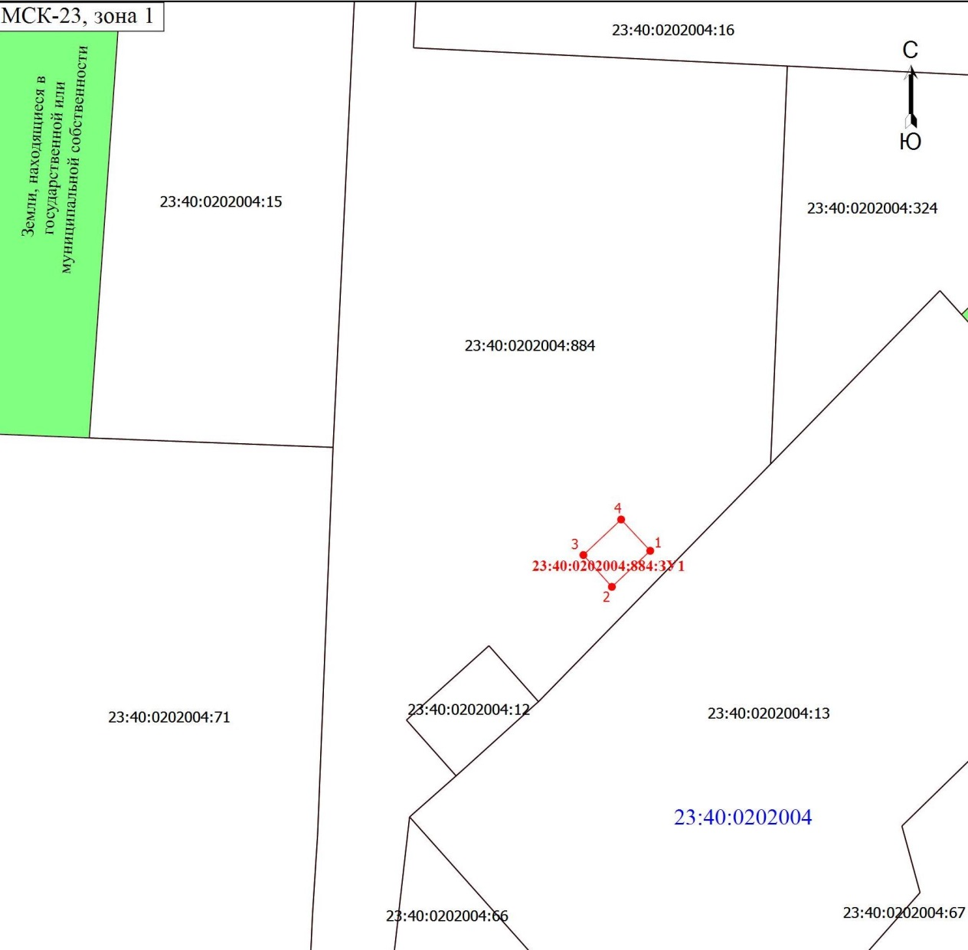
Масштаб 1:300
Условные обозначения к схеме размещения объекта:
Территория предполагаемого места размещения объекта
Границы земельных участков по сведениям ЕГРН
Граница кадастрового квартала по сведениям ЕГРН
- Номер характерной точки границы

Начальник управления

земельных отношений И.О. Исайко

